二年级语文
（满分100分，考试时间60分钟）
题号 | 基础知识 | 阅读大厅 | 写话天地 | 总分
得分
一、基础知识。（共59分）
1.请把下列句子正确、工整地抄写在田字格中。（4分）
我有一大把彩色的梦，有的长，有的圆，有的硬。

2.读句子，根据拼音写字词。（10分）
ｇū ｎｉɑｎｇ ｌｉǔ ｓｈù ｔǔ ｌǜ ｓī
（1）春（ ）刚到，（ ）便迫不及待地（ ）出（ ）。
ｃūｎ ｍǎｎ ｔáｏ ｇé ｗàｉ
（2）远远望去，（ ）头那一棵开（ ）粉嫩花朵的（ ）树（ ）
ｙǐｎ ｒéｎｚｈù ｍù
地（ ）。
ｙóu xì rè nào
（3）下课了，同学们来到操场上做（ ），（ ）极了。
3.查字典填空。（9分）
（1）“母”用音序查字法，应先查音序（ ），再查音节（ ）。
“母”的第三笔是（ ），可组词（ ）、（ ）。
（2）“匹”用部首查字法，应先查部首（ ），再查（ ）画，读作（ ）。
跟“匹”的部首相同的字还有（ ）。
4.我会选字填空。（填序号）（8分）
密 蜜
（1）甜（ ） （ ）切 茂（ ） （ ）林
沙 纱
（2）（ ）发 （ ）土 （ ）巾 泥（ ）
末 未
（3）（ ）来 周（ ） （ ）尾 （ ）必
喝 渴
（4）（ ）水 口（ ） （ ）酒 （ ）望
5.照样子写句子。（8分）
例：宁宁是我的好朋友。 我的好朋友是宁宁。
（1）海边的沙滩是我们的快乐天地。

例：小猴子吃葡萄。 小猴子大口大口地吃葡萄。
（2）花花堆城堡。

6.读句子，完成练习。（15分）
（1）看到门前开着一大片五颜六色的鲜花，她奇怪地问：“这是谁在我家门前种的花？真美啊！”
①“奇怪”的近义词是（ ）。（2分）
②词语（ ）常用来形容色彩多种多样，像这样含有数字的词语还有很多，请你先把下面含有数字的词语补充完整，然后选择恰当的词语填到下面的句子中。（5分）
（ ）（ ）无际 （ ）（ ）无云
a.今天天气晴朗，（ ），正合适外出游玩。
b.看着（ ）的大海，我顿时忘记了一切不开心的事。
③“她”在句中指的是（刺猬太太 狐狸太太）。（正确的打“√”。）（2分）
（2）我们蹦蹦跳跳的时候，一定要看准地方，不然屁股会被苍耳刺痛的。一不留神，我们会蹦进很深很深的水里，被淹得昏头昏脑。
①仿写词语。（4分）
蹦蹦跳跳（AABB式）
昏头昏脑（ABAC式）
②“我们”指的是（小虫子 屎壳郎 小鸟）。（正确的打“√”。）（2分）
7.将下列句子排列成一段通顺的话。（5分）
（ ）春天，迎春花儿笑得合不拢嘴。
（ ）我的家乡一年四季都是那么美丽。
（ ）夏天，一湖的荷花竞相比美。
（ ）冬天，山山水水变成了朴素的水墨画。
（ ）秋天，山上的桂花散发出迷人的芳香。
- 阅读大厅。（共26分）
（一）课内阅读。（9分）
我的办法得到了大家的赞赏。于是我们趴在沙滩上，从四面八方挖着地道。挖呀，挖呀，我们终于挖到了城堡下面，然后合力用手往上一抬，就把城堡给轰塌了。
我们欢呼着胜利，欢呼着炸死了魔王，欢呼着救出了公主。
1.从文中找出与下列词语意思相近的词。（3分）
方法——（ ） 赞美——（ ） 成功——（ ）
2.选文的第一自然段中，“从四面八方挖着地道”可以看出孩子们想早点救出
公主的 心情。（2分）
3.选文中画“ ”的句子是个 句，表现了孩子们炸死魔王，救出公
主后 的心情。（4分）
（二）课外阅读。（17分）
快乐的小公鸡
小公鸡整天没有事情做，心中很苦恼。他想，怎样才能快乐呢？
小公鸡跑到田野里问老牛：“老牛爷爷，怎样才能快乐呢？”老牛说：“帮
助人们耕种田地，就快乐了。”
小公鸡跑到花丛中问蜜蜂：“蜜蜂妹妹，怎样才能快乐呢？”蜜蜂说：“飞
来飞去给花儿传播花粉，就快乐了。”
小公鸡回到家里问爸爸：“爸爸，做什么事最快乐？为什么老牛爷爷、蜜
蜂妹妹说的不一样呢？”
爸爸笑着说：“帮助别人，你就会得到快乐。”
从此，小公鸡每天早早起床，和爸爸一起为人们报时。他成了一只快乐的
小公鸡。
1.在文中找出一对反义词。（4分）
（ ）——（ ）
2.小公鸡一开始心中很苦恼，是因为他 ，后来他
，成了一只快乐的小公鸡。（4分）
3.老牛爷爷和蜜蜂妹妹的快乐分别是什么？（4分）

4.你认为怎样做才能快乐呢？（5分）

三、写话天地。（共15分）
仔细看看下边这幅画，想象一下画中的故事，写一写。
提示：图上画的是什么地方，图中有几个人，小男孩在做什么？小女孩会怎么做，怎么说？结果会怎样？

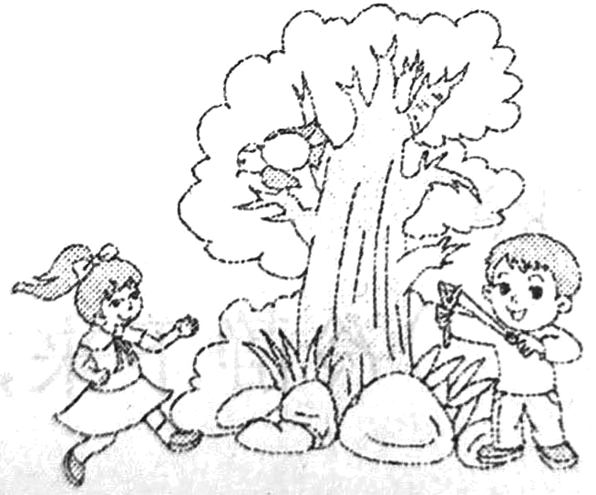
参考答案
一、2.（1）姑娘 柳树 吐 绿丝 （2）村 满 桃 格外 引人注目 （3）游戏 热闹
3.（1）M mǔ 丶 示例：母亲 父母 （2）匚 2 ｐǐ 示例：医
4.（1）蜜 密 密 密 （2）沙 沙 纱 沙 （3）未 末 末 未 （4）喝 渴 喝 渴 5.（1）我们的快乐天地是海边的沙滩。 （2）示例：花花开开心心地堆城堡。
6.（1）①好奇 ②五颜六色 一望 万里 a.万里无云 b.一望无际 ③狐狸太太 （2）①示例：开开心心 平平安安 一心一意 人来人往 ②小虫子
7. 2 1 3 5 4
二、（一）1.办法 赞赏 胜利 2.急切 3.排比 欢快
（二）1.苦恼 快乐 2.整天没有事情做 每天早早起床，和爸爸一起为人们报时
3.老牛爷爷的快乐是帮助人们耕种田地；蜜蜂妹妹的快乐是给花儿传播花粉。
4.示例：我认为帮助别人做一些力所能及的事就会快乐。

